Název materiálu | Petrohrad
Anotace materiálu | Materiál je zaměřen na rozvoj receptivní řečové dovednosti poslechu a také na seznámení s Petrohradem, druhým hlavním městem Ruské federace. Základem materiálů je krátký animované video ze série Мульти Россия, v němž se žáci seznámí s některými zajímavými fakty o tomto městě.
Doporučená jazyková úroveň žáků | A2
Cíl materiálu | Žák shrne své znalosti o Petrohradu.  Žák rozumí vyslechnutému textu.  Žák doplní na základě poslechu vynechaná slova.  Žák foneticky správně přečte zadaný text.  Žák na základě práce s internetem doplní údaje o názvech města.
Poznámka | Zdroj:  http://www.multirussia.ru/index.php?p=show_film&fid=46

1. Popismateriálu

Audiovizuální materiál je vytvořen jako rozšiřující k tématu Petrohrad (Sankt-Peterburg). Pracuje se s krátkou nahrávkou (v délce 01:02 min). Animovaný film s medvědem v roli průvodce seznámí žáky s vybranými informacemi o městě. Materiál obsahuje přepis textu s vynechanými slovy, která mají žáci doplnit na základě poslechu. Dále se žáci seznámí s tím, jak se v průběhu historie měnil název města.
Materiál je zaměřen na rozvoj jazykové a řečové kompetence, z řečových dovedností rozvíjí poslech a čtení s porozuměním. Rozvíjena je také funkční gramotnost žáků.

2. Možnosti práce s materiálem
- Cvičení 1: Úkol aktivizuje žáky, je vhodný jako úvod k danému tématu. Slouží také k zjištění informací, které již žáci o tématu mají.
- Cvičení 2: Cvičení je zaměřeno na rozvoj receptivní řečové dovednosti – poslechu. Úkolem žáků je shlédnout nahrávku, seznámit se s uvedenými informacemi a následně doplnit vynechaná slova. Rozvíjena je jazyková, řečová a sociokulturní kompetence. Doporučujeme shlédnout nahrávku minimálně dvakrát, doplňovat vynechaná slova je vhodné teprve při druhém shlédnutí.
- Cvičení 3: Cvičení je zaměřeno na utváření fonetické gramotnosti. Úkolem žáků je foneticky správně přečíst text. Jako vzor (zejména v oblasti intonace) může posloužit nahrávka. Při čtení je třeba dbát na odpovídající výslovnost hlásek, na redukci a také na intonaci jednotlivých úseků a vět.
- Cvičení 4: Cvičení je zaměřeno na rozvoj sociokulturní kompetence a funkční gramotnosti žáků. Jejich úkolem je vyhledat na internetu údaje o tom, jak se v historii města měnil jeho název (a s čím byly tyto změny spojeny) a doplnit údaje do tabulky.

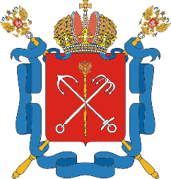
Са́нкт-Петербу́рг

1. Вы уже́ слы́шали об э́том го́роде? Что́ Вы́ о нём зна́ете?

2. Посмотри́те ро́лик, зате́м вста́вьте в те́кст пропу́щенные слова́.

А зна́ете, лю́ди, где́ са́мый высо́кий собо́р Росси́и? Да в Са́нкт-Петербу́рге! Колоко́льня Петропа́вловки – сто́ два́дцать ме́тров! – под стать основа́телю го́рода царю́ Петру́ Вели́кому, кото́рый проруби́л здесь окно́ в Евро́пу!
Отсю́да прогреме́л на всю страну́ и вы́стрел революцио́нного кре́йсера «Авро́ра»! А пото́м, в блока́ду, но́вое и́мя го́рода – Ленингра́д – ста́ло сино́нимом сто́йкости!
Сейча́с Петербу́ргу всего́ три ве́ка, но э́то са́мый кру́пный се́верный го́род Земли́! Ве́сь ми́р восхища́ется вели́чием и красото́й второ́й столи́цы Росси́и!
И, пожа́луй, просто́р меж не́бом и Нево́й – э́то лу́чшее на све́те ме́сто, что́бы любова́ться прозра́чными бе́лыми ноча́ми!
Да, но́чи – ра́зные, а страна́ – одна́!

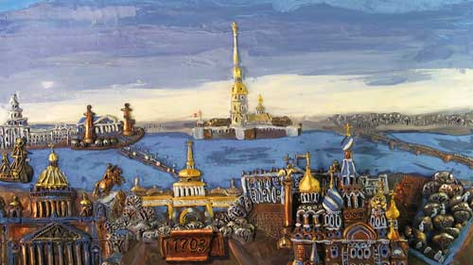
3. Прочита́йте те́кст. Следи́те за пра́вильным произноше́нием зву́ков и интона́цией.

4. В исто́рии го́рода мы встреча́емся с тремя́ назва́ниями: Са́нкт-Петербу́рг, Петрогра́д и Ленингра́д. Неофициа́льное назва́ние го́рода – Пи́тер. Рабо́тая с Интерне́том, запо́лните табли́цу.

Пери́од | Назва́ние | Обоснова́ние
май 1703 – август 1914 | Санкт-Петербург | В честь святого Петра – название крепости Санкт-Петербурх (немецкое)
август 1914 – январь 1924 | Петроград | После вступления России в войну с Германией русское название Петроград – в честь основателя города царя Петра I
январь 1924 – сентябрь 1991 | Ленинград | В честь В. И. Ленина, после его смерти в 1924 г.
с сентября 1991 | Санкт-Петербург | Проведение опроса в 1991 г. – 54 % участвующих голосовали за возвращение городу исторического названия

